**武汉大学国家网络安全学院**

**本科生实验报告**

**《计算机网络实践》**

**综合测试实验**

专 业 名 称 ：信息安全

课 程 名 称 ：计算机网络实践

指 导 教 师 ：李俊娥

学 号 ：2020302181105

姓 名 ：甘哲骏

二○二三 年五月

**郑 重 声 明**

本人呈交的实验报告，是在指导老师的指导下，独立进行实验工作所取得的成果，所有数据、图片资料真实可靠。尽我所知，除文中已经注明引用的内容外，本实验报告不包含他人享有著作权的内容。对本实验报告做出贡献的其他个人和集体，均已在文中以明确的方式标明。本实验报告的知识产权归属于培养单位。

本人签名： 甘哲骏 日期： 2023.5

**目 录**

**1实验目的和意义**

1.1 实验目的 ………………………………………………………………………1

1.2 实验意义 ………………………………………………………………………1

**2 实验内容**

2.1 实验拓扑 ……………………………………………………………………… 4

2.2 实验要求………………………………………………………………………… 4

**3 实验方案和实验过程** …………………………………………………… 5

**4 实验结果**

4.1 测试截图 ……………………………………………………………………… 16

4.2 配置清单………………………………………………………………………… 19

**1.1实验目的**

本次计算机网络综合实验的实验目的是根据现有学到的知识，对实际应用环境下网络拓扑结构进行设计与规划，实际操作计算机网络的配置与连接，完成既定目标，结合理论课与实践课学习的内容，掌握计算机网络的配置方法。

实验设计主要遵循在保证功能的前提下，尽可能简化、优化网络拓扑结构的原则。

**1.2实验意义**

本次计算机网络综合实验的实验意义是根据现有学到的知识，对实际应用环境下网络拓扑结构进行设计与规划，实际操作计算机网络的配置与连接，完成既定目标，结合理论课与实践课学习的内容，掌握计算机网络的配置方法。

**2.1实验拓扑**

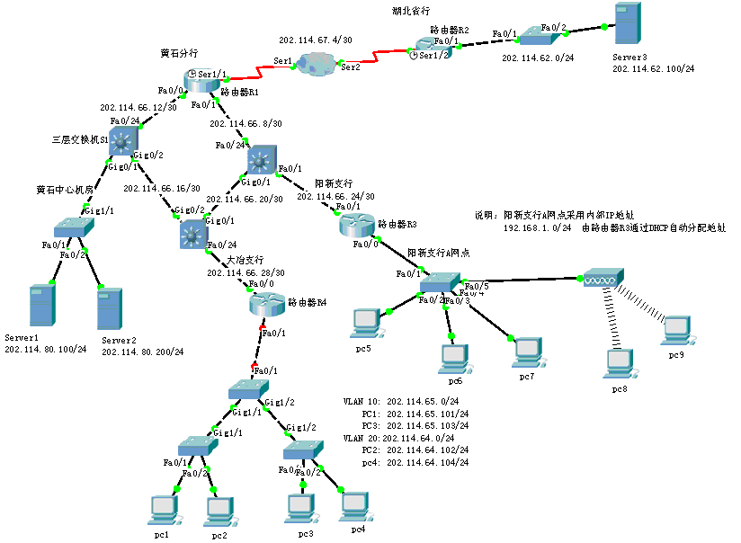

**2.2实验要求**

（1）黄石分行与湖北省行之间采用静态路由协议。

（2）黄石分行内部的路由协议采用动态路由协议RIP；除边界路由器R1中可设置静态路由外，其他路由器和三层交换机不能配置静态路由。

（3）大冶支行内部包括两个VLAN：VLAN 10 和VLAN 20

VLAN 10：202.114.65.0/24；VLAN 20：202.114.64.0/24

大冶支行中的PC1和PC3属于VLAN10；PC2和PC4属于VLAN20。VLAN 10和VLAN 20之间通过路由器R4单臂路由。

（4）阳新支行A网点的计算机全部采用内部私有地址：192.168.1.0/24；并通过路由器R3中的DHCP服务为A网点计算机自动分配IP地址。

（5）只允许大冶支行202.114.64.0网络中的计算机访问黄石中心机房Server1上的FTP服务。

禁止大冶支行202.114.65.0网络中的计算机访问黄石中心机房Server2上的Web服务（端口80），其他的计算机都可以访问。

实验结论为成功按照实验要求在Cisco Packet Tracer中完成了相应的配置，并实现了其应有的功能。

**3.1实验方案和实验过程**

实验拓扑结构如下

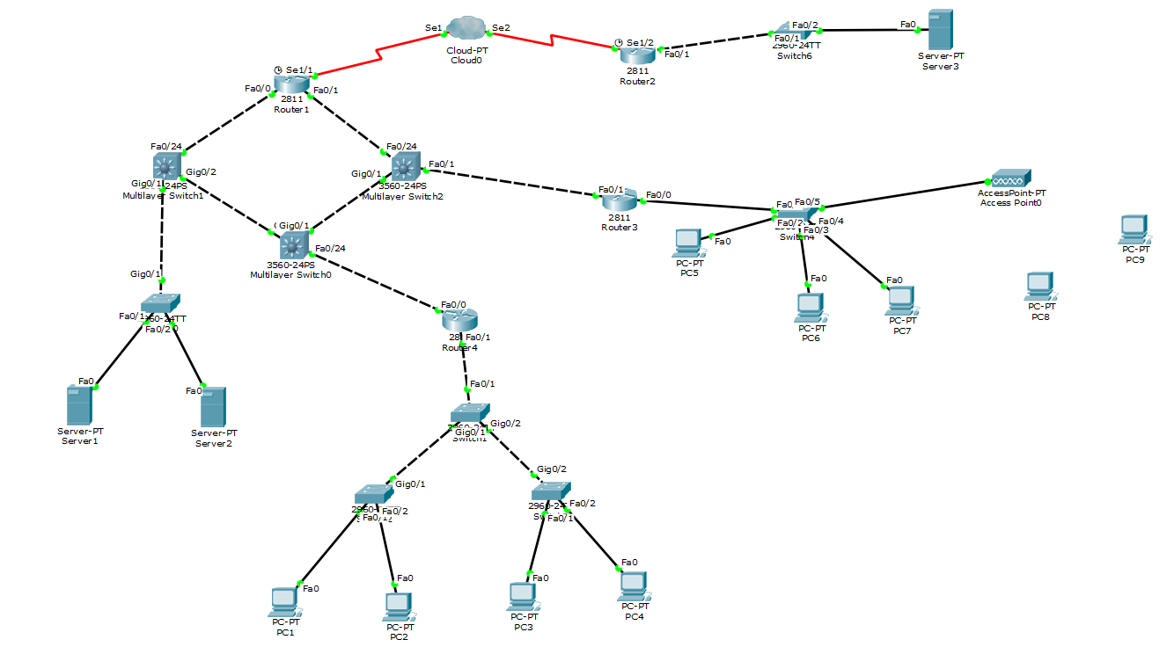

配置Router1：

为路由器1增加物理接口NM-4A/S

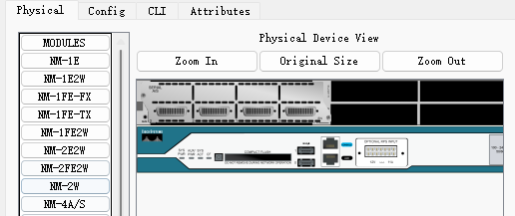

配置接口IP

Fa0/0:

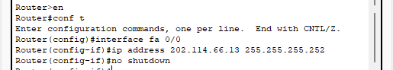

Fa0/1:



Ser1/1:

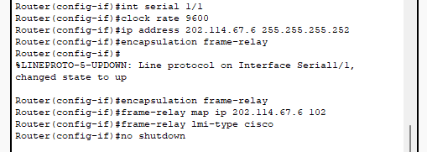

配置rip协议和路由重发布：

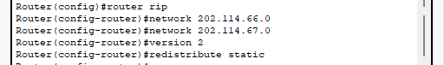

配置静态路由：

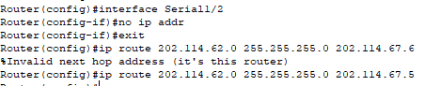

配置Router2：

同样先增加物理接口NM-4A/S

Peiz1接口IP

Ser1/2：

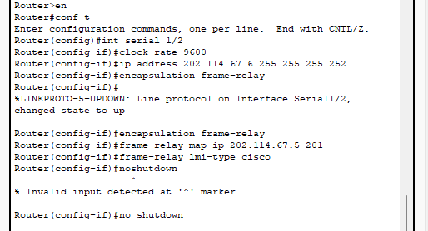

Fa0/1和静态路由:

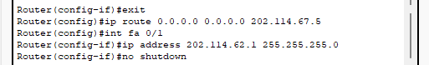

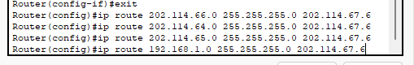

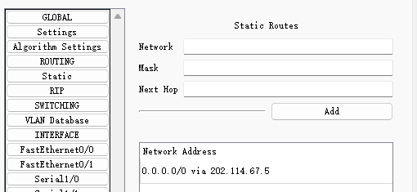

配置Cloud0：

添加表项

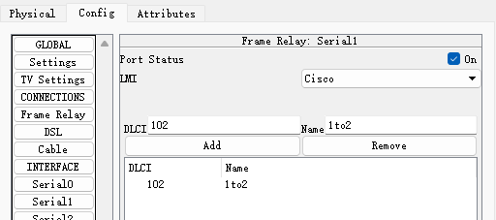

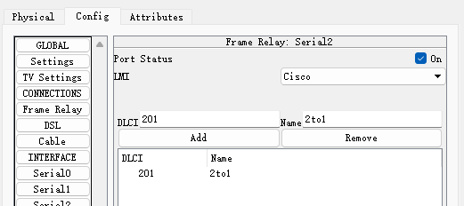

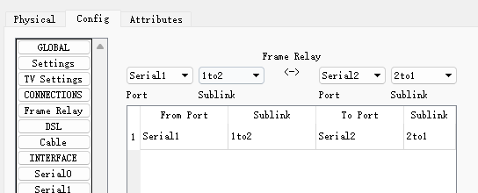

配置三层交换机Switch0接口IP：

Fa0/24:

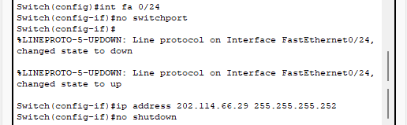

Gi0/2:

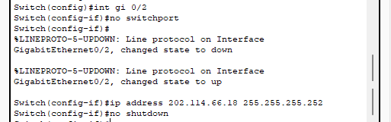

Gi0/1:

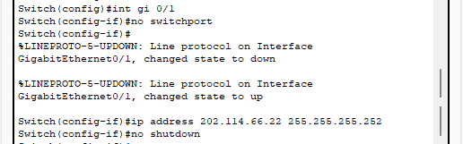

配置ripv2协议:

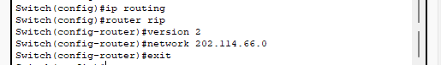

配置三层交换机Switch1接口IP：

Fa0/24:

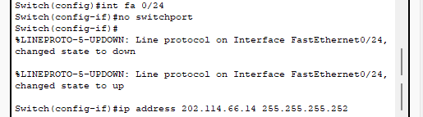

Gi0/1:

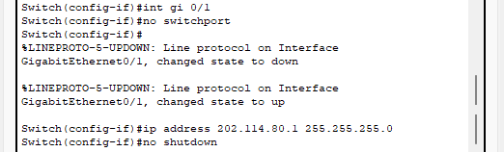

Gi0/2:

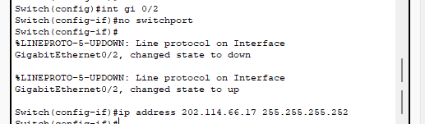

配置ripv2协议:

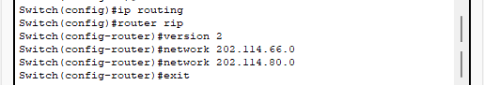

配置三层交换机Switch2接口IP：

Fa0/24:

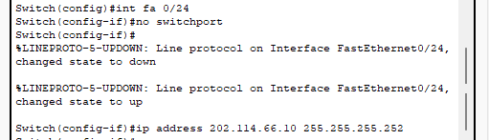

Fa0/1:

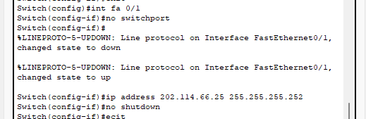

Gi0/1:

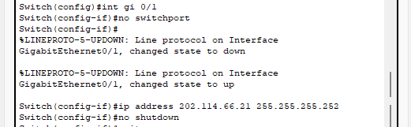

配置ripv2协议:

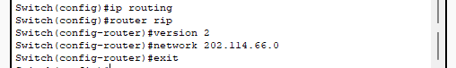

配置Server1IP:

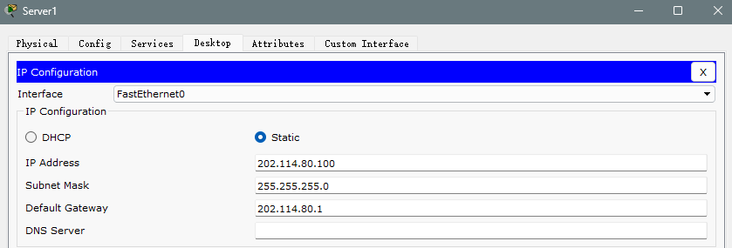

配置Server2IP:

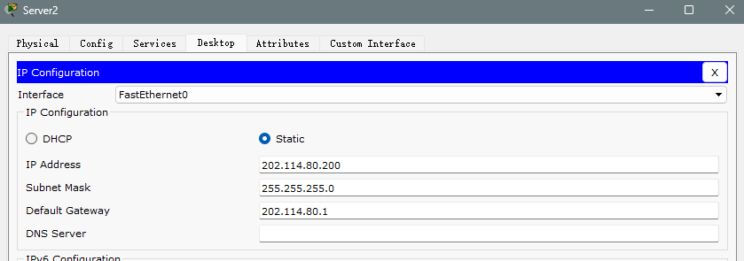

配置Server3IP:

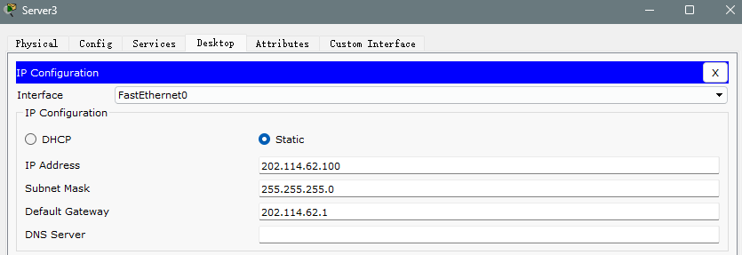

配置Router4:

配置Fa0/0ip:

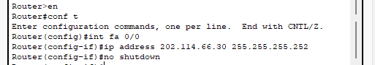

配置以太网子接口VLAN号:

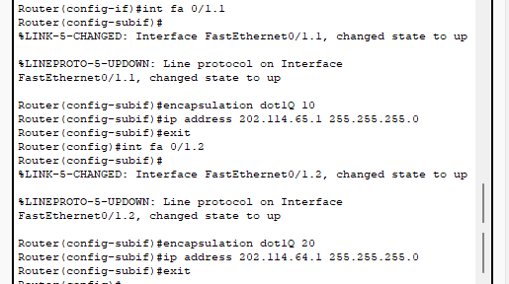

设置ripv2协议:

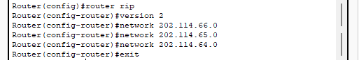

配置二层交换机Switch1:

设置三个接口模式为trunk

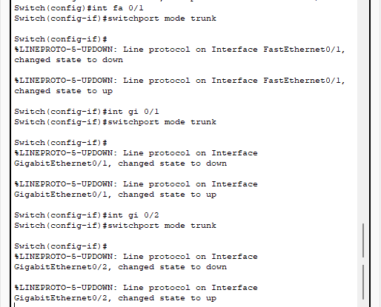

配置二层交换机Switch2:

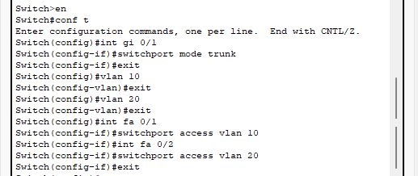

配置二层交换机Switch3:

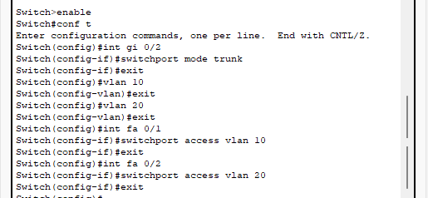

配置Router3:

Fa0/1:

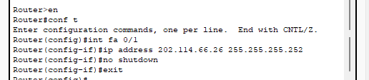

Fa0/0:

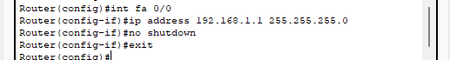

配置ripv4和dhcp

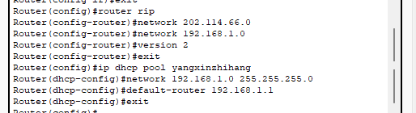

PC5、6、7使用dhcp，ip地址分别为

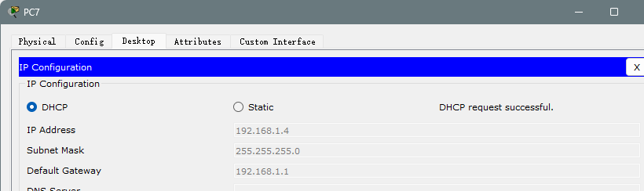

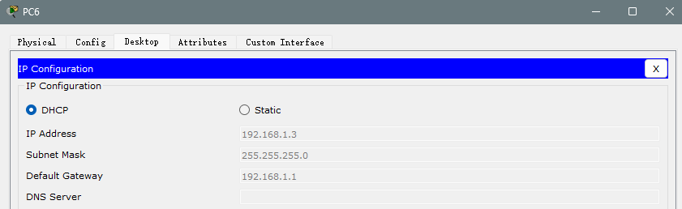

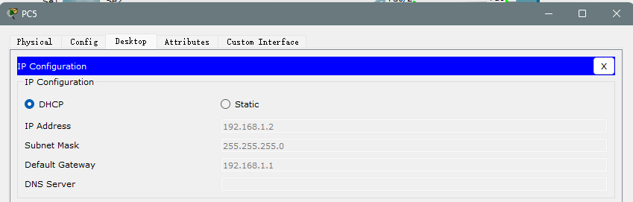

PC8和PC9配置无线网卡:

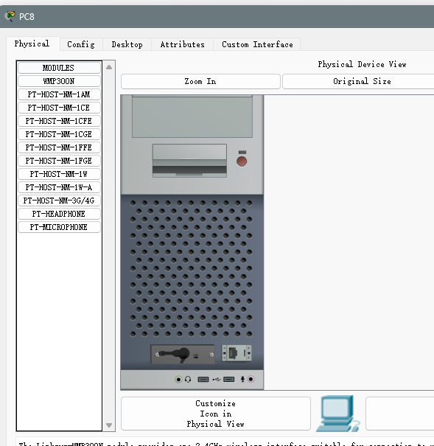

在三层交换机Switch1上配置ACL:

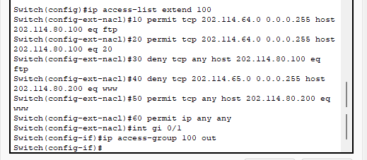

测试结果:

PC1-PC2

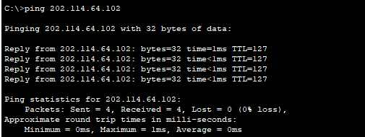

PC1-PC3:

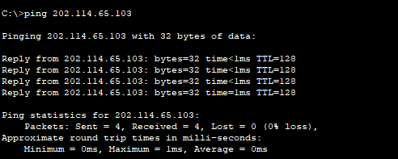

PC6-PC1:

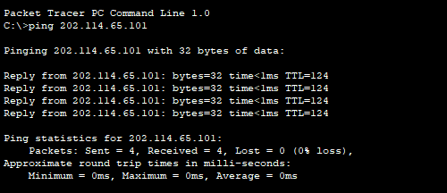

PC8-Server3:

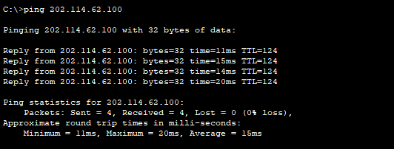

查看dhcp配置:

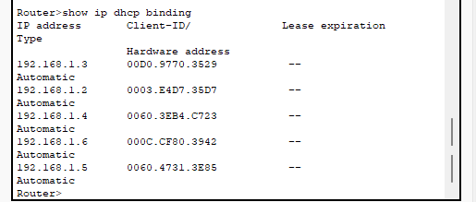

测试ACL:

只允许大冶支行202.114.64.0网络中的计算机访问黄石中心机房Server1上的FTP服务：

PC1不能访问Server1的FTP服务：

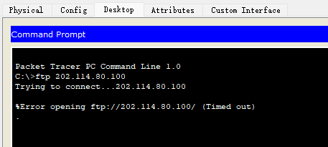

PC2可以访问Server1的FTP服务：

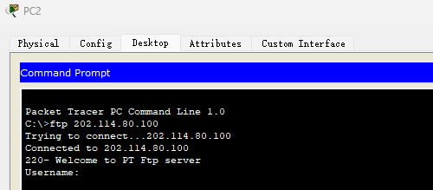

禁止大冶支行202.114.65.0网络中的计算机访问黄石中心机房Server2上的Web服务：

PC1无法访问Server2上的Web服务：

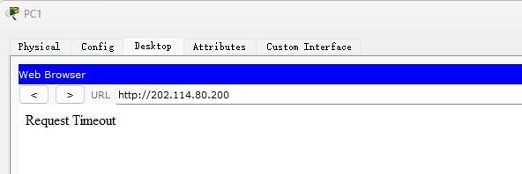

PC2可以访问Server2上的Web服务：

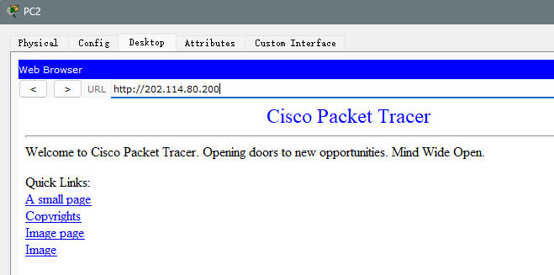

路由器R1的配置清单：

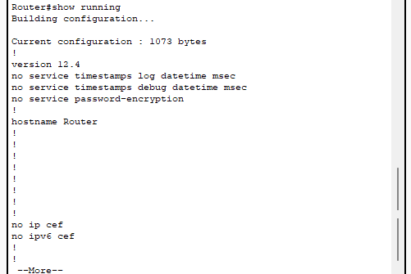

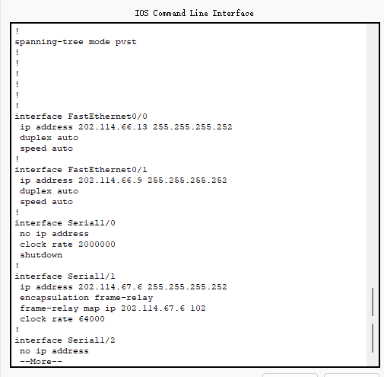

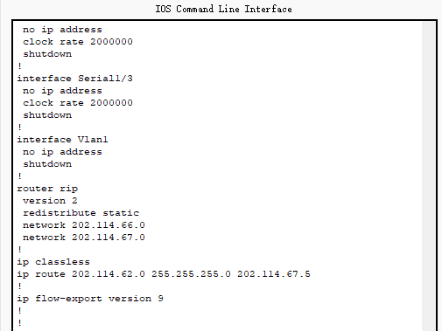

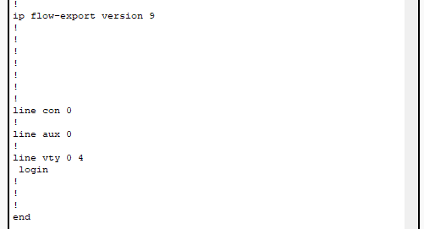

路由器R3的配置清单：

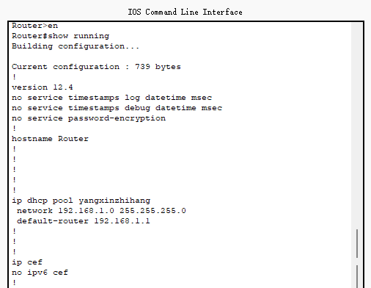

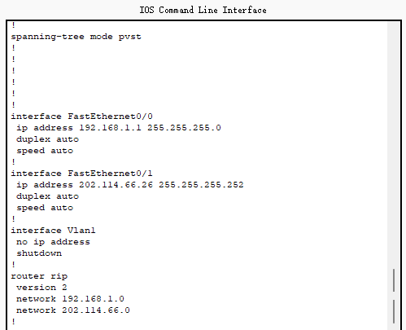

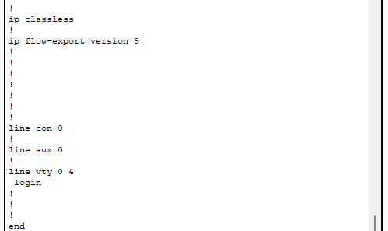

路由器R4的配置清单：

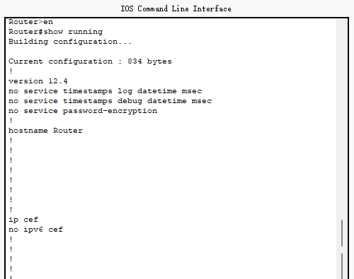

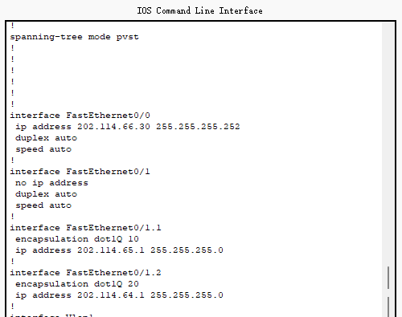

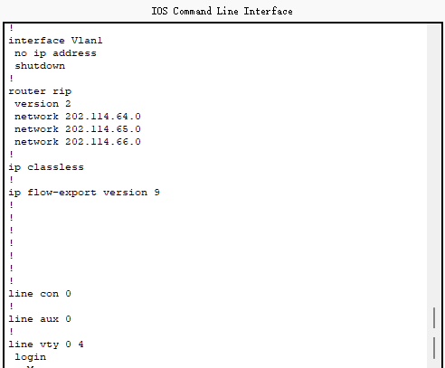

三层交换机S1的配置清单：

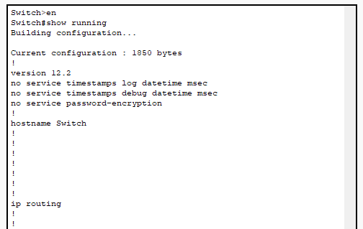

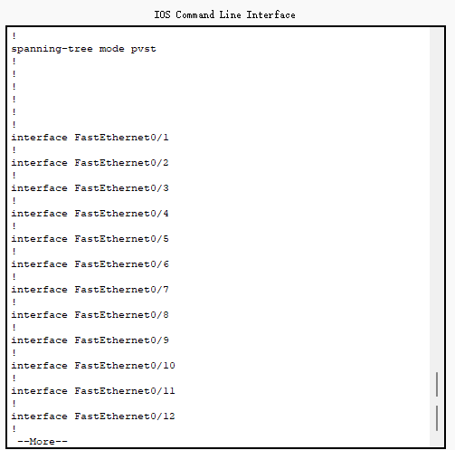

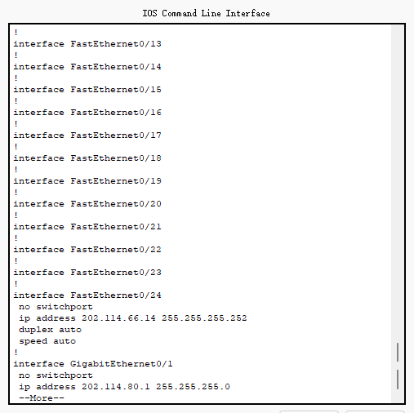

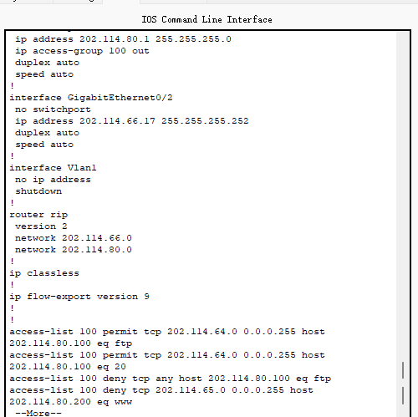

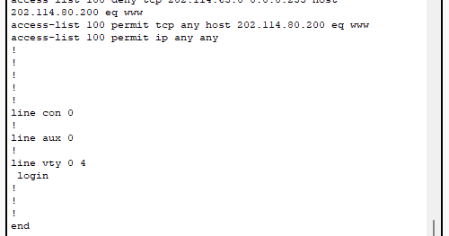

教师评语评分

评语：

评分：

评阅人：

年 月 日

（备注：对该实验报告给予优点和不足的评价，并给出百分之评分。）